Sockelleiste 2500 mm SBS Typ 935 Aluminium eloxiert silber 0 - 99 mm mit Kabelkanal, inkl Befestigung
Küberit Profile Systems

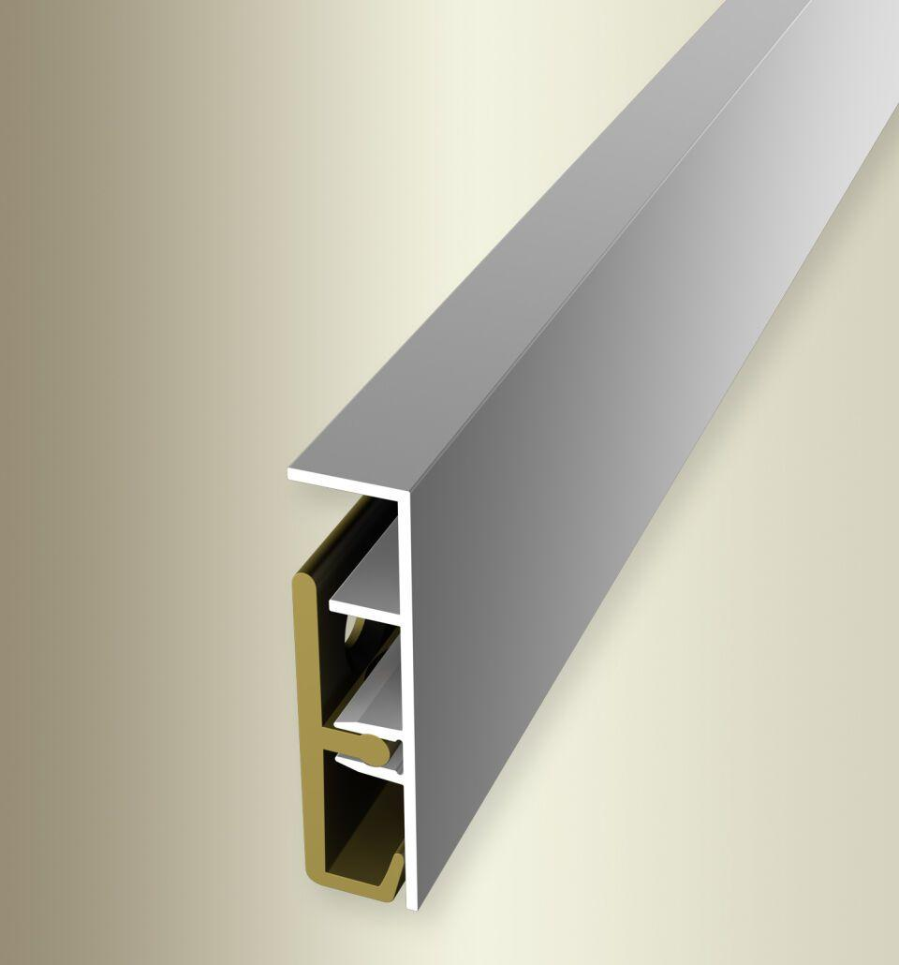Eigenschaften
GTIN:
4019907153326
HAN:
32035044
Farbton
silber
Oberfläche
eloxiert
Profilart
Sockelprofil
Werkstoff
Aluminium
Breite (mm)
15,00
Höhe (mm)
60,00
Länge (mm)
2.500,00
Befestigung
klicken
Brandverhalten
A1
Farbtonbezeichnung Hersteller
F4 silber

